Publiczne Przedszkole nr 3 w Świebodzinie

Grupa : SKRZATY 6 LATKI

Dzień tygodnia (data) | 09.04.2021
Temat dnia | DZIEŃ I NOC  Ogień
Wskazówki dla rodziców | Zapoznanie z korzyściami i zagrożeniami ze strony ognia, zachęcanie dziecka do postawy badawczej.
Przesłanki dla dziecka  (motywacja) | Dzisiaj pobawimy się w zabawę badawczą z ogniem,
Propozycje i opis zajęć /  działań dziecka :  ruchowa  (gimnastyka)  plastyczna  z czytaniem i mówieniem  (opowiadania)  kodowanie konstruowanie  itp. | 1.Zabawa ruchowa ”Ogień”. Rodzic rzuca piłkę do dziecka, ale gdy powie ogień, dziecko nie łapie piłki. Można powtórzyć kilka razy.  Zabawa skoczna „Pajacyk”. Dziecko stoi w rozkroku. Między rozstawionymi nogami na podłodze leży piłka. Dziecko skacze jak pajacyk, a łącząc nogi próbuje dotknąć piłki. Po kilku podskokach zatrzymuje się i przykuca(pajacyk odpoczywa).  2. Zabawa badawcza ,,Ogień’’  Jak to się dzieje, że ogień, się pali i co jest do tego potrzebne. Pobawcie się z rodzicami w zabawę badawczą, a wszystkiego się dowiecie. Zabawa jest niebezpieczna , więc nigdy nie róbcie tego sami. Będą potrzebne dwie jednakowe świeczki i dwa słoiki: mały i duży. Na zapalone świece należy ustawić słoiki i obserwować, która pali się dłużej. Zobaczycie ,że świeczka , na której ustawiony jest duży słoik paliła się dłużej. Dzieje się tak dlatego, że płomień potrzebuje tleniu. W dużym słoiku było go więcej i dlatego świeczka paliła się dłużej. Otwórzcie książeczki „Nowa trampolina sześciolatka „ str.53. i wykonajcie zadanie 3. Na str. 52 opisane jest zadanie badawcze, które przedstawiłyśmy , oraz jeszcze jedno, które również można wykonać.  3.Posłuchajcie wiersza U. Piotrowskiej  Ogień  Ogień, jak wiecie, ma mnóstwo zalet,  daje nam światło, gdy świecę palę,  ciepłem z kominka pokój ogrzewa,  służy, gdy obiad gotować trzeba.  Ostrożnie jego przyjmuje dary,  bo nawet iskra wznieca pożary.  Już wiecie, że ogień to światło, ciepło, pomaga w przyrządzaniu potraw, ale również może wywoływać ogromne pożary, dlatego trzeba obchodzić się z nim bardzo ostrożnie, zwłaszcza małe dzieci, takie jak Wy.  A teraz mały sprawdzian waszej wiedzy☺. Który numer telefonu jest do straży pożarnej ?  - 999  - 997  - 998  Na pewno odgadliście, że chodzi o numer 998.  4. Zabawa „Start-stop”. Dziecko biega swobodnie po pokoju na hasło stop zatrzymuje się nieruchomo, a po chwili na hasło start biegnie dalej.  5.W domach nie korzystamy z ognia, jako źródła światła, ale z elektryczności. Prąd daje światło i jest potrzebny do działania urządzeń elektrycznych. Zobaczcie jak to się dzieje, że prąd jest w domach.  https://youtu.be/LmpLrMs44VQ  6. Zabawa plastyczna ,,Łapkowe ognisko’’  - 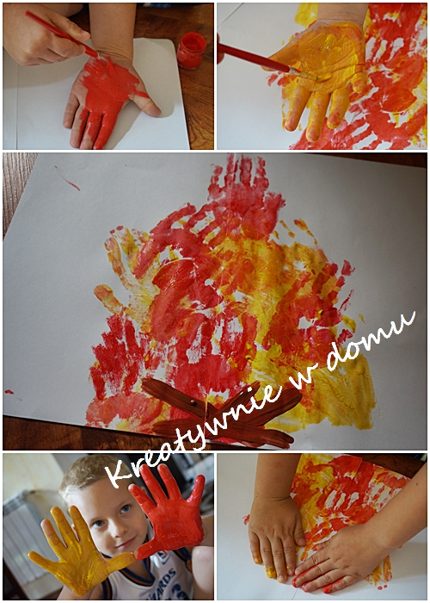  7.Spacer po najbliższej okolicy, obserwacja ptaków, liczenie ptaków na gałęzi, układanie prostych zadań matematycznych, zagadki z mamą np. Na gałęzi było 5 ptaków 2 odleciały ile zostało? Pisanie liter i cyfr za pomocą patyka na ziemi
Link do materiałów ,  karty pracy itp. | - https://youtu.be/LmpLrMs44VQ
Zrealizowane założenia podstawy programowej (obszar, podstawowe cele) | I 5,9  III 5  IV 2,4,5,8,9,12, 18,19,20

Opracowała: Elżbieta Sasim

